会宁一中2016-17学年度第一学期期中考试高一化学试卷
可能用到的相对原子质量：H：1 C：12 N：14 O：16 Na：23 S：32 Cl：35.5 Cu：64
注意事项:
1．考生答卷前务必用0.5mm中性笔将学校名称、姓名、联考证号、班级填写在答题卡上。
2．交卷时只交试卷，不交试题，答案写在试题上的无效。
3．本试题满分100分，考试时间120分钟。
第I卷（选择题）
一．选择题：每小题给出的四个选项中，只有一个选项正确。每小题2分，共52分。
1．化学实验中的安全意识是一种重要的科学素养。下列实验操作中不正确的是
A．CO气体有毒，尾气处理时可以将其点燃，转化为无毒的CO₂
B．在盛有O₂的集气瓶中进行铁丝燃烧实验时，事先在集气瓶底部放一些水
C．稀释浓硫酸时，先在量筒中加入一定量的水，再慢慢地加入浓硫酸并搅拌
D．给试管内的液体加热时，试管口不能对着他人或自己
2．用右图表示的一些物质或概念之间的从属或包含关系中，错误的是
 | X | Y | Z
A | HCl | 酸 | 化合物
B | 银 | 金属元素 | 元素
C | HNO₃ | 电解质 | 化合物
D | Cu₂(OH)₂CO₃ | 碱 | 无机物
X
Y
资*源%库Z

3．在无色透明的碱性溶液中能大量共存的离子组是
A．K⁺ 、Cu²⁺、Na⁺、Cl－ B．K⁺、Na⁺、NO₃－、CO₃^{2－}
C．Na⁺、H⁺、NO₃－、SO₄^{2－} D．Fe³⁺、Na⁺、Cl－、SO₄^{2－}
4．已知丙酮(C₃H₆O)通常是无色液体，易溶于水，密度小于1 g·mL⁻¹，沸点约为55℃。要从水与丙酮的混合物中将丙酮分离出来，下列方法中最合理的是
A．蒸馏 B．分液 C．过滤 D．蒸发
5．某溶液中可能含有SO₄^{2－}、CO₃^{2－}、Cl⁻。为了检验其中是否含有SO₄^{2－}，除BaCl₂溶液外，还需要的溶液是
A．稀硫酸 B．稀盐酸 C．NaOH溶液 D．NaNO₃溶液
6．下列叙述正确的是
A．液态氯化氢、固体氯化钾均不导电，故HCl和KCl均为非电解质
B．SO₂、SO₃水溶液都能导电，故二者均为电解质
C．铜和石墨均能导电，所以它们都是电解质
D．蔗糖、乙醇在水溶液中和熔融状态下都不导电，所以它们是非电解质
7．下列各组物质中所含原子数相同的是
A．2 L CO和2 L O₂
B．同温同压下，2LO₂和N₂与NO的混合气体2L
C．0.2 mol H₂和4.48 L HCl
D．标准状况下2 mol CO₂和44.8 L水
8．下列反应的离子方程式书写正确的是
A．氧化铜与盐酸反应 O^{2―} +2H＋＝H₂O
B．二氧化碳通入足量氢氧化钠溶液中：CO₂ + OH－＝ HCO₃－
C．铝片与硫酸铜溶液反应：2Al + 3Cu²⁺ ＝ 2Al³⁺ + 3Cu
D．氢氧化钡溶液与稀H₂SO₄ 反应：H＋＋OH－＋Ba²⁺＋SO₄^{2－}＝BaSO₄↓＋H₂O
9．如图两瓶体积相等的气体，在同温、同压时瓶内气体的关系一定正确的是
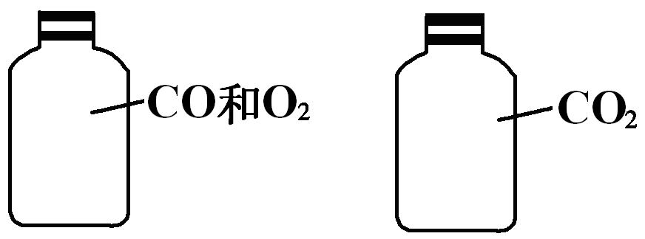
A．所含原子数相等 B．所含分子数相等
C．气体质量相等 D．所含C原子数相等
10．在盛有碘水的试管中，加入少量四氯化碳后振荡，静置片刻后
A．整个溶液变紫色 B．整个溶液变棕色
C．上层几乎无色，下层紫红色 D．下层几乎无色，上层紫红色
11．下列实验操作正确的是
A．分液时，上下层液体均从下口放出
B．蒸馏时忘记放碎瓷片可停止加热，冷却后补加
C．蒸发结晶时，应将蒸发皿中的溶液全部蒸干
D．过滤时，为加快过滤速度可搅拌漏斗内的液体
12．设N_{A}为阿伏伽德罗常数的值。下列说法正确的是
A．常温常压下，18 g H₂O分子中含有的原子总数为3N_{A}
B．标准状况下，11.2 L乙醇中含有分子的数目为0.5N_{A}
C．常温常压下，2.24 LCO₂中含有的C原子数目为0.1N_{A}
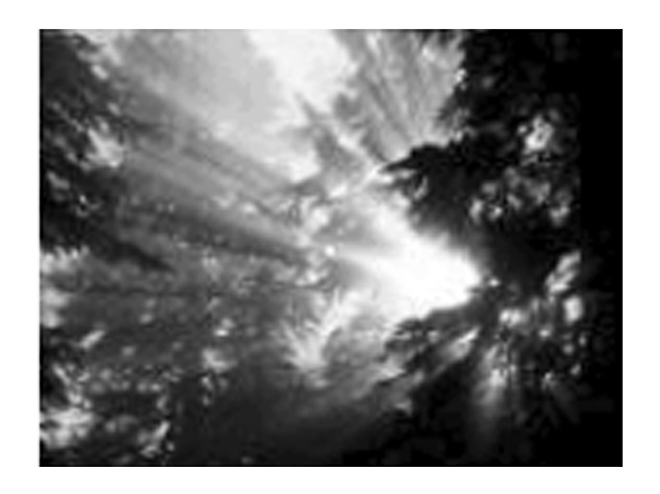
D．标准状况下，分子数为N_{A}的氧气和氮气的混合气体所占的体积为44.8 L
13．将含有硝酸钙和硫酸镁杂质的硝酸钾溶于水，加入某些试剂，结合过滤、蒸发等操作，可得到纯净的硝酸钾。加入试剂的顺序正确的是
A．K₂CO₃、Ba(NO₃)₂、KOH、HNO₃ B．Ba(NO₃)₂、KOH、HNO₃、K₂CO₃
C．KOH、K₂CO₃、Ba(NO₃)₂、HNO₃ D．Ba(NO₃)₂、KOH、K₂CO₃、HNO₃
14．对于某些离子的检验及结论一定正确的是
A．加入稀盐酸产生气体，将气体通入澄清石灰水，溶液变浑浊，可能有CO₃^{2－}
B．加入氯化钡溶液有白色沉淀产生，再加盐酸，沉淀不消失，一定有SO₄^{2—}
C．加硝酸银溶液产生白色沉淀，一定有Cl⁻
D．加入碳酸钠溶液产生白色沉淀，再加盐酸白色沉淀消失，一定有Ba^{2＋}
15．下列除杂质的方法错误的是
 | 物质（括号内为杂质） | 除杂方法
资*源%库A | CO₂（O₂） | 灼热的铜网
B | FeCl₂溶液（CuCl₂） | 加入过量铁粉，过滤
C | CaCl₂溶液（盐酸） | 加入过量CaCO₃，过滤
D | CO₂（CO） | 通入O₂ 点燃
16．下图是某溶液在稀释过程中，溶质的物质的量浓度随溶液体积的变化曲线图，根据图中数据分析可得出a值等于
资*源%库 ziyuanku.com$来&源：ziyuanku.com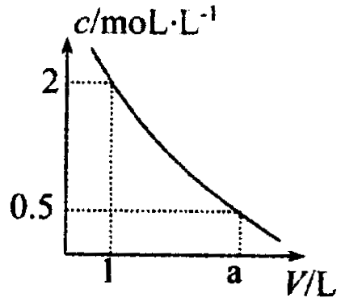
A．2 B．3 C．4 D．5
17．下列说法中正确的是
A．1 L水中溶解了58.5 g NaCl，该溶液的物质的量浓度为1 mol/L
B．从1 L 2 mol/L的H₂SO₄溶液中取出0.5 L，该溶液溶质物质的量浓度为1 mol/L
C．0.5 L 2 mol·L^{－1}的BaCl₂溶液中，Ba^{2＋}和Cl－的总数为3×6.02×10²³
D．10 g 98%的硫酸(密度为1.84 g·cm^{－3})与10 mL18.4 mol·L^{－1}的硫酸的浓度不同
18．5mL 0.4mol/LAgNO₃ 与10mL0.3mol/LBaCl₂溶液混合，溶液中离子浓度最大的是
A．NO₃－ B．Ba²⁺ C．Cl⁻ D．Ag⁺
19．能用H＋＋OH－＝H₂O来表示的化学反应是( )。
A．CH₃COOH＋NaOH==CH₃COONa＋H₂O
B．HNO₃＋KOH=KNO₃＋H₂O
C．H₂SO₄＋Ba(OH)₂=BaSO₄↓＋2H₂O
D．2HCl＋Cu(OH)₂=CuCl₂＋2H₂O
20．下列变化需要加入适当的氧化剂才能完成的是( )。
ziyuanku.com资*源%库 A．CuO→Cu B．Fe→FeCl₂
C．H₂SO₄→H₂ D．HNO₃→N₂
21．下列叙述中正确的是( )
①溶液都是纯净物 ②含氧的化合物都是氧化物 ③能电离出H＋的化合物都是酸 ④能电离出OH－的化合物都是碱 ⑤能电离出金属离子和酸根离子的化合物都是盐 ⑥酸和碱的中和反应都是复分解反应
A．全部 B．⑤⑥
C．③④ D．①②
22．下列关于分散系的叙述不正确的是( )
A．分散系的分类：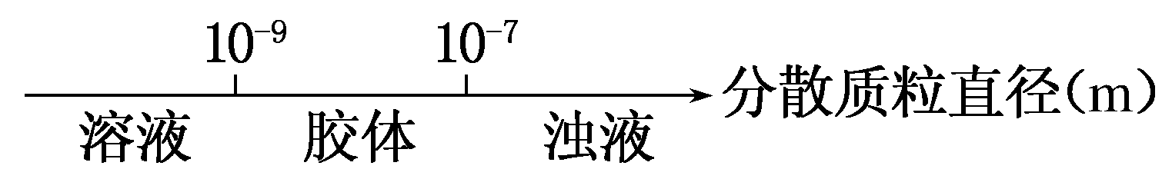
B．用平行光照射FeCl₃溶液和Fe(OH)₃胶体，可以加以区分
C．如图显示的是树林的晨曦，该现象与丁达尔效应有关
Ziyuanku.com D．在Fe(OH)₃胶体中加入过量硫酸后会出现红褐色沉淀

23．设N_{A}为阿佛加德罗常数( )
①标准状况下，11.2L以任意比例混合的氮气和氧气所含的原子数为N_{A}
②同温同压下，体积相同的氢气和氩气所含的分子数相等
③1L 2mol/L的氯化镁溶液中含氯离子为4N_{A}
④标准状况下22.4LH₂O中分子数为N_{A}
⑤32gO₂和O₃混合气体中含有原子数为2N_{A}
上述说法不正确的是
A.③④⑤ B.①③④ C.④ D.③⑤
24．ClO₂是新一代饮用水的消毒剂，许多发达国家的自来水厂采用ClO₂代替Cl₂来进行自来水消毒。我国最近成功研究出制取ClO₂的新方法，其反应的微观过程如下所示：
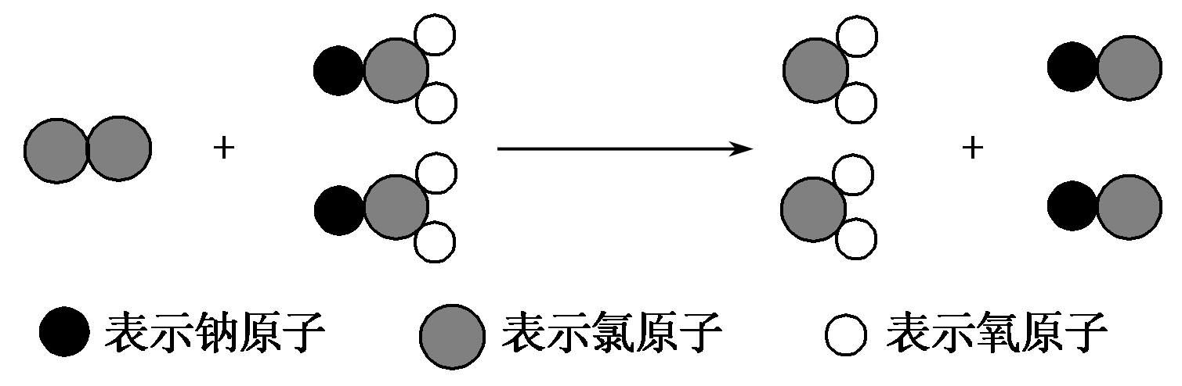
下列有关该反应的叙述中正确的是( )
A．该反应是复分解反应
B．该反应的化学方程式为Cl₂＋2NaClO₂===2ClO₂＋2NaCl
C．反应中Cl₂既是氧化剂，又是还原剂
D．NaClO₂和ClO₂中Cl的化合价相同
25．200 mL 0.3 mol/L的K₂SO₄溶液和100 mL 0.2 mol/L的Fe₂(SO₄)₃溶液混合后(不考虑混合后溶液体积的变化)，溶液中SO₄²⁻的物质的量浓度为( )
A．0.3 mol/L B．0.4 mol/L
C．0.45 mol/L D．0.5 mol/L
26．在KCl、FeCl₃、Fe₂(SO₄) ₃三种盐配成的混合溶液中，若K＋为0.15 mol，Fe^{3＋}为0.25 mol，Cl－为0.2 mol，则SO₄²⁻为( )
A．0.1 mol B．0.15 mol C．0.25 mol D．0.35 mol
第II卷（非选择题）
二．非选择题(本题包括5小题，共48分)
27．（9分）分类法是学习和研究化学物质的一种常用科学方法。下列“链状连环”图案中，相连的两种物质均可归属为一类，相交部分A、B、C、D为其分类依据代号。请回答：
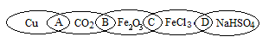
（1）请将A、B、C、D填入相应的括号内。
（ ）两种物质都是氧化物
（ ）两种物质都是盐
（ ）两种物质都不是电解质
（2）用洁净的烧杯取25mL蒸馏水，加热至沸腾，逐滴加入上图中一种物质的饱和溶液5~6滴，继续加热，制得红褐色的胶体。
①以上反应的化学方程式为 。
②简述胶体制取成功的判断依据是 。
③向该胶体中逐滴加入稀硫酸，观察到：
A．先出现红褐色沉淀，说明胶体发生 。
B．随后红褐色沉淀溶解，反应的离子方程式是 。
28．（11分）下图是常用于混合物的分离和提纯的装置示意图，请回答：
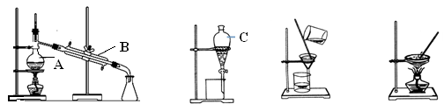
甲 乙 丙 丁
（1）图中仪器A、B、C的名称依次是 、 、 。
某研究性学习小组设计并进行以下实验从海带中提取碘：
（2）灼烧海带时，除需要泥三角、三脚架、坩埚外，还需要用到的实验仪器是__________（填字母）。
A．烧杯 B．蒸发皿 C．酒精灯 D．坩埚钳
（3）步骤③的操作名称是________，也可以用汽油做实验，理由是__________________。
（4）步骤④的目的是从含碘的苯溶液中分离出单质碘，同时回收苯，选择上述装置图_______________（填图的序号）。

29．实验室需要配制0.50mol/L NaCl溶液480mL．按下列操作步骤填上适当的文字，以使整个操作完整．
（1）选择仪器．完成本实验所必需的仪器有：托盘天平（精确到0.1g）、药匙、烧杯、玻璃棒、______、______以及等质量的两片滤纸．
（2）计算．配制该溶液需取NaCl晶体______ g．
（3）称量．①天平调平之后，应将天平的游码调至某个位置，请在图1中用一根竖线标出游码左边缘所处的位置：
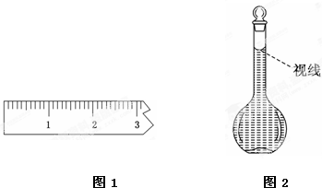
②称量过程中NaCl晶体应放于天平的______（填“左盘”或“右盘”）．
③称量完毕，将药品倒入烧杯中．
（4）溶解、冷却，该步实验中需要使用玻璃棒，目的是______．
（5）转移、洗涤．在转移时应使用______引流，需要洗涤烧杯2～3次是为了______．
（6）定容，摇匀．
（7）将配好的溶液静置一段时间后，倒入指定的试剂瓶，并贴好标签，注明配制的时间、______、______．
（8）在配制过程中，某学生观察定容时液面情况如图2所示，所配溶液的浓度会______（填“偏高”、“偏低”或“无影响”）．
30．（11分）粗盐中除含有钙离子、镁离子、硫酸根离子等可溶性杂质外，还含有泥沙等不溶性杂质。我们食用的精盐是用粗盐提纯而得到的。通过教材中“粗盐的提纯”及你做过的该实验回答下列问题。
(1)如何运用最简方法检验溶液中有无SO₄^{2—}？____________________________。如果有，应该如何除去SO₄^{2—}？ ___________________________________________________。
(2)在粗盐经过溶解→过滤后的溶液中滴加饱和Na₂CO₃溶液，直至不再产生沉淀为止。
请问这步操作的目的是____________________________________________________。
(3)将经过操作(2)后的溶液过滤。请问这一操作能除掉哪些杂质？
________________________________________________________________________
________________________________________________________________________。
31．标准状况下，11.2LCO和CO₂混合气体质量为20.4g，求混合气体中CO和CO₂的体积比和质量比。

一．选择题（1~15题，每小题2分，16~20题，每小题3分，共45分）

题号 | 1 | 2 | 3 | 4 | 5 | 6 | 7 | 8 | 9 | 10
答案 | C | D | B | A | B | D | B | C | B | C
题号 | 11 | 12 | 13 | 14 | 15 | 16 | 17 | 18 | 19 | 20
答案 | B | A | D | A | D | C | C | C | B | B
题号 | 21 | 22 | 23 | 24 | 25 | 26
答案 | B | D | C | B | B | D

27. （1）B、D、A
（2）① FeCl₃＋3H₂O（沸）Fe(OH)₃（胶体）＋3HCl
② 丁达尔现象
③ A 聚沉 B Fe(OH)₃＋3H＋＝Fe³⁺＋3H₂O
28.（1）蒸馏烧瓶、冷凝管、分液漏斗（各1分） （2）CD（2分）
（3）萃取 碘在汽油中的溶解度大于在水中的溶解度，汽油与水互不相溶。（各2分）
（4）甲（2分）
29.（1）500mL容量瓶 胶头滴管 （2）14.6 （3）左盘 （4）搅拌，加速NaCl溶解 （5）玻璃棒，保证溶质全部转移入容量瓶中 （7） 浓度 名称 偏低
30．(1)取粗盐溶解于水，静置片刻取上层清液，滴加盐酸后，无明显变化，再滴加一滴BaCl2溶液，如果出现白色浑浊或者沉淀，溶液中有SO2不出现浑浊就说明SO24已经除尽。 在溶液中加入过量的BaCl2溶液
(2)除去Ca2+以及加入的过量Ba2 ＋
(3)BaSO4、CaCO3、MgCO3、BaCO3等杂质
(4)搅拌，加速溶解； 引流，使待滤液体沿玻璃棒流入漏斗，防止外洒 ；搅拌，防止因局部过热导致液滴或晶体飞溅。

31．1∶4 7∶44

